
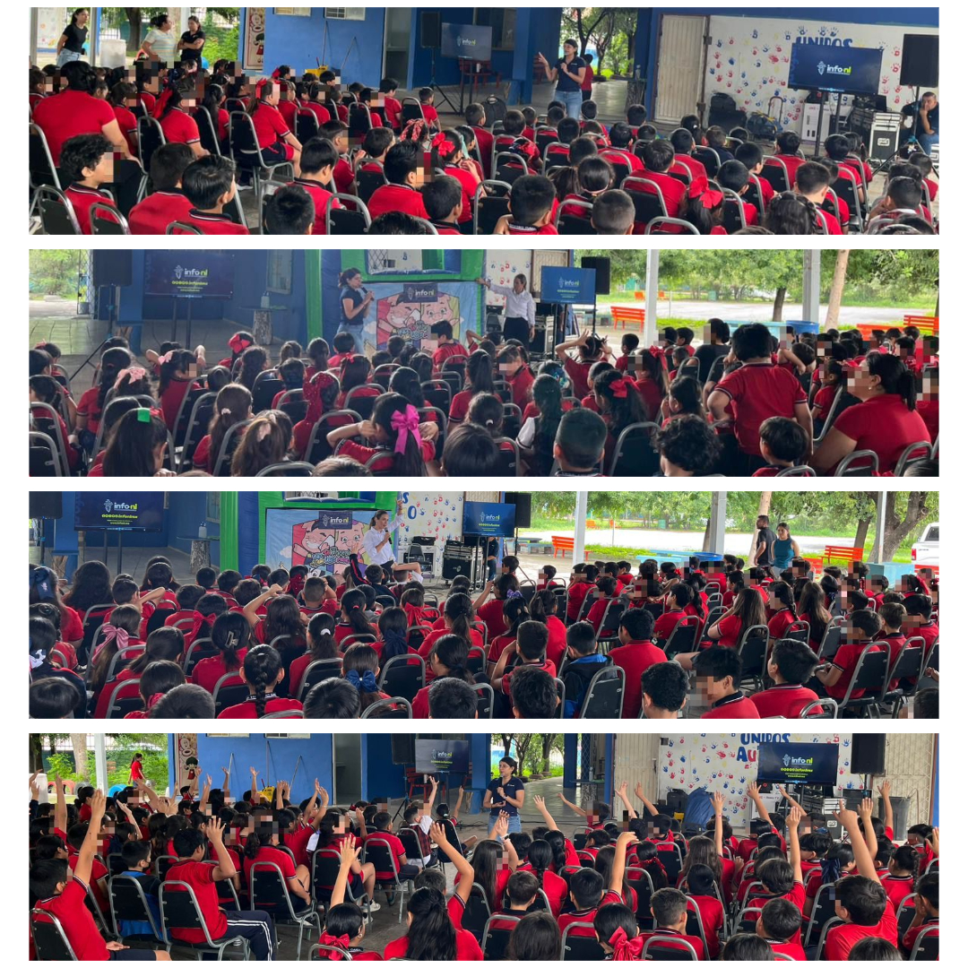
Fecha: 26 de mayo 2026
Hora: 10:30, 11:00, 11:30 a.m. y 12:00 p.m.
Asistentes: 1560
Dirigido a: Escuela Prim. Eugenio Garza Sada.
Programa Infantil “Los Valores de la Transparencia”
Cuento: No te enredes en las redes y
Las aventuras de la detective Clarisa

